实验三十一 弹性碰撞和非弹性碰撞

实验器材
朗威光电计时测距实验器（π 系统）（LW-Q756）、计算机。

实验装置
如图 31 – 1。
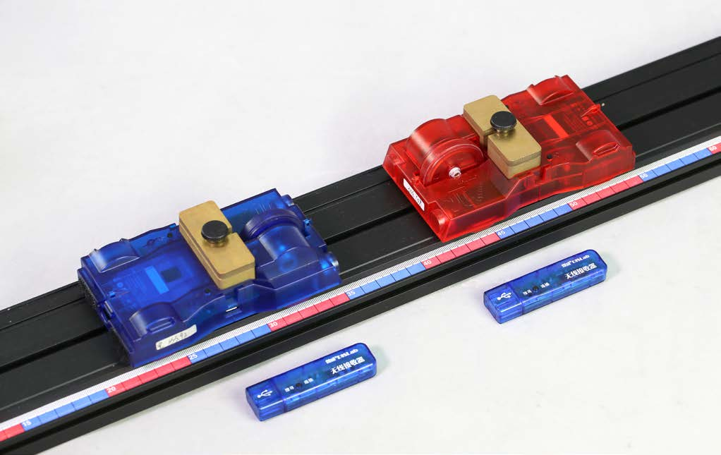
图 31 – 1 弹性碰撞与非弹性碰撞实验装置图

实验操作（专用软件）
1．先用天平称量两小车质量（本次实验 m₁ = 189.3 g，m₂ = 187.8 g），将两辆小车（同性磁碰片相对）放置到专用轨道两端；
2．打开光电计时测距实验器专用软件，进入“动量守恒”实验界面，单击“设置方向”，设置蓝色小车运动方向为反方向；
3．单击“开始实验”，轻推红色小车，当与静止状态下的小车发生碰撞后，红色小车缓慢停止运动，蓝色小车开始运动，得到弹性碰撞实验界面（如图 31 – 2）；
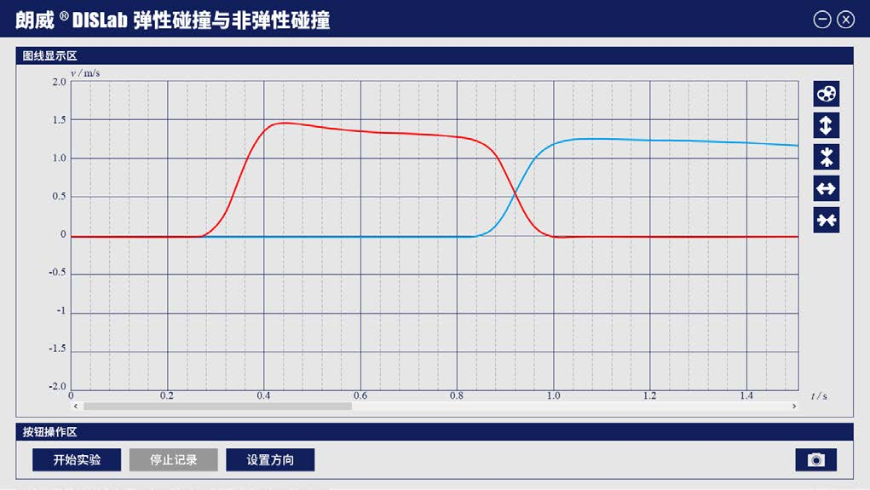
图 31 – 2 专用软件 弹性碰撞实验曲线
4．将两辆小车（尼龙粘扣面相对）放置到专用轨道两端，重复实验操作得到非弹性碰撞实验界面（如图 31 – 3）。
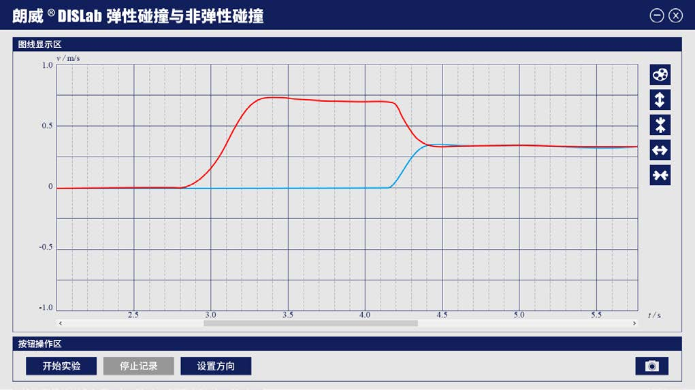
图 31 – 3 专用软件 非弹性碰撞实验曲线
视频地址：http://llongwill.qybee.com/lecture/14191。

